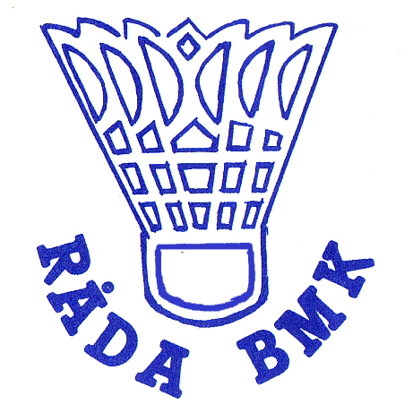
HEJ!

Spelare, medlemmar och föräldrar är hjärtligt välkomna, torsdag 28e maj kl 19.00, Mölnlycke Idrottshall.

- Säsongsavslutning och årsmöte.
- Utdelning av div priser.
- Viktig information om kommande säsong.

Har du frågor kontakta din tränare
Leif Andersson
Mobil 073- 775 11 10
Arb tel 031-98 43 35

-----------------------------------------------------------------------------------------------------------------

HEJ!

Spelare, medlemmar och föräldrar är hjärtligt välkomna, torsdag 28e maj kl 19.00, Mölnlycke Idrottshall.

- Säsongsavslutning och årsmöte.
- Utdelning av div priser.
- Viktig information om kommande säsong.

Har du frågor kontakta din tränare
Leif Andersson
Mobil 073- 775 11 10
Arb tel 031-98 43 35

